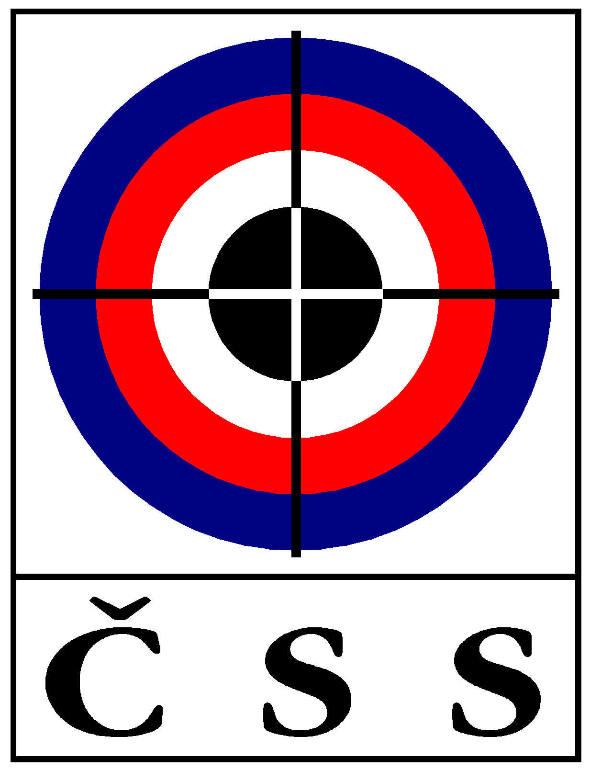

Z Á P I S č. KR – 01/2010
ze zasedání KR ČSS dne 29. 5. 2010 v Praze

Přítomní: Ing. Bílek, Ing. Sůva, Gébl, MVDr. Rybář, Ing. Pavlok, Janoušek
Omluveni: Soukup, Pučelík, Kalinová,

P R O G R A M:

1) Kontrola zápisu minulého zasedání (KR 04/2009):

Ing. Bílek dále informoval o jednání P ČSS a VV ČSS. Členové KR ČSS berou na vědomí, že v roce 2010 budou nutná úsporná opatření v rozpočtu ČSS, neplánují se žádné semináře a školení a jednání komisí budou omezena. Dále podána informace o střelnici Brno – Kývalka a jednání 9. sjezdu delegátů ČSS.

Zápis KR 04/2009 schválen.

2) Semináře rozhodčích – licence ISSF:

Ing. Bílek informoval o připravené výzvě pro rozhodčí ČSS, kterým končí licence ISSF v r. 2010 – jedná se o 11 rozhodčích, převážně brokových. Dopis a tiskopis zaslal tajemník ČSS.
Trvá úkol připravit nové testy pro brokové rozhodčí – MVDr. Rybář.

Byly ukončeny kurzy pro brokaře – Morava (10 rozhodčích III.), pro Čechy bude v červnu. Ústecký kraj ukončí kurz v Děčíně. V březnu byl ukončen kurz v Královéhradeckém KS ČSS (3x II. a 3x III.).
Byly ukončeny semináře k prolongaci průkazů rozhodčích ČSS. KR ČSS žádá odpovědné funkcionáře KS ČSS, aby ihned po 30. 6. 2010, kdy prolongace průkazů končí, ihned zaslali seznamy prolongovaných průkazů tajemníkovi ČSS (pokud možno elektronicky ! a nejpozději 15. 7.). Neprodloužené licence zrušeny a vydán seznam.

3) Nominace rozhodčích na soutěže v roce 2009:

MČR kule (10. – 12. 9. 2010) Plzeň
JURY: Ing. Milan Sůva
HR 50m: Ing. L. Bílek
PHK 50 m: Ing. P. Mrňák
PČ 50m: R. Kšírl
HR 25m: P. Parbus
PHK 25 m: Z. Šindelář
PČ 25 m: V. Pučelík
Finálová hala: p. Kocourek
ved. přejímky: Ant. Gébl

MČR předovky (10. – 11. 7. 2010) Uherský Ostroh
HR: Ing. M. Plánička PHK a přejímka: R. Krejčí PČ: Ing. E. Kratochvíl
MČR MC do 300 m (28. – 29. 8. 2010) Holešov
HR: Ing. L. Bílek PHK: Ing. P. Mrňák PČ: A. Gébl

MČR MC do 50 m (4. – 5. 9. 2010) Hradec Králové
HR: Ing. L. Bílek PHK: R. Krejčí PČ: A. Gébl

MČR MC broky (21. – 23. 8. 2010) Plzeň
HR trap: MVDr. J. Rybář HR skeet: Ing. Krůs JURY a TD: Ing. Vl. Zrůst

MČR BT a 300 m (budou – li se konat) zajistí v Plzni p. V. Pučelík po dohodě s pořadatelem.
KZR - Český pohár v Plzni (V. Pučelík) a jednotlivá kola ČPTM zajistí příslušní krajští ved. rozhodčích po dohodě s pořadatelem (Ostrava, Karlovy Vary a Manušice).

4) Pravidla sportovní střelby, ESC, ISSF, různé:

Ing. Sůva informoval o záležitostech ESC a ISSF. Do 10. 6. je třeba zaslat návrhy na JURY z ČR na akce ESC 2011. Ing. Bílek předloží P ČSS
dne 8. 6. 2010 ke schválení (Bílek, Mrňák, Veverka, Rybář).
Ing. Bílek informoval o připomínkách zaslaných p. Ambrosem (SSK Praha 2). Členové KR ČSS zašlou do 31. 8. 2010 náměty na doplnění „Směrnice pro činnost rozhodčích v ČSS“ a náměty k vyřešení registrace a průkazů rozhodčích v dalším období (např. elektronické prolongace atd.). Ing. Bílek a Ing. Sůva zpracují vysvětlující výklad pravidla o závadách v pistolových disciplinách a umístí na web ČSS (do 30. 6. 2010).

V Praze dne 29. 5. 2010-06-10
Zapsal: Ladislav Janoušek, tajemník ČSS

Ing. Lubomír BÍLEK v.r.
předseda KR ČSS

